ИНСТРУКЦИЯ ПО УСТАНОВКЕ ПРИКЛАДА АК FAB DEFENSE НА САЙГА:
1. Выбить пин крепления штатного приклада снизу вверх.

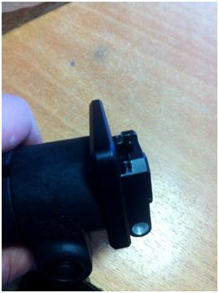

2. При необходимости сточить надфилем примерно 3 мм метала с тыльной стороны зубцов крепления нового приклада.

3. Слегка закруглить нижнюю часть пина крепления надфилем и смазать его маслом.

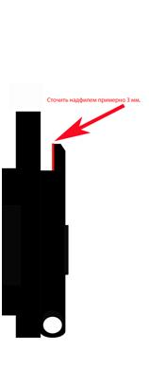

4. Крепко вставить приклад на место крепления штатного приклада подбив его деревянным или резиновым молотком.
5. Вставьте пин на место в штатное отверстие и забейте его сверху вниз.

